Sprint | História |  | Versão | Pacote |  | Id testlink
Linx ERP FFCA - S#24-07 | LINXERP-18928 |  | 8.01.0007 | HF 01.24.050 |  | SHOP-VL-7603 // SHOP-VL-7604
Banco teste |  | Servidor |  |  | Período teste |  | Analista
INOVACAO_LinxERP |  | \\qa-erp-app.linxdev.local |  |  | 05/08/2024 |  | Ivanei brito
LINXERP-18928 [NATURA] Criação de processo para Estorno de Lançamentos Manual no LINX.

Descrição.
Como cliente solicito uma transação/tela para estornar os lançamentos manuais, efetuando automaticamente lançamentos inversos.

Critérios de aceite.
Dado que a melhoria foi feita, quando entrar na tela 009018 - Lançamento Contábil verificar se existe um "Botão" Estorno de Lançamento, clicar neste botão, vai gerar o estorno do lançamento atual.
Também validar a criação e processo da tela nova desenvolvida para permitir o estorno de vários lançamentos ao mesmo tempo. O resultado esperado é que sejam criados lançamentos inversos de Estorno mantendo as contas e históricos dos lançamentos, com palavra Estorno no Histórico.
Independente da origem do lançamento que se deseja estornar, o lançamento gerado não irá conter informação de lote de lançamentos e sempre será gerado como lançamento 'Manual' (campo GERADO_INTEGRACAO sempre gerado com 0 'zero')
Tela nova 9263 - Estorno de lançamento contábil

Roteiro de Testes e Validação.

- Botão de estorno de lançamento contábil
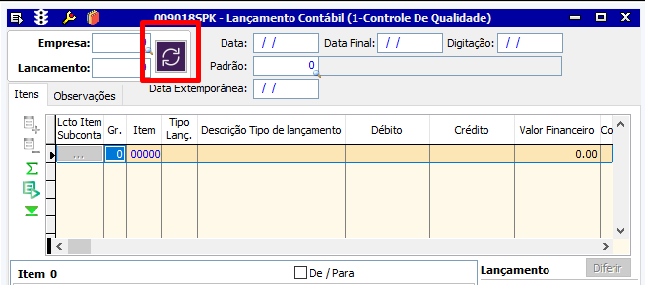

- Estorno de lançamento contábil
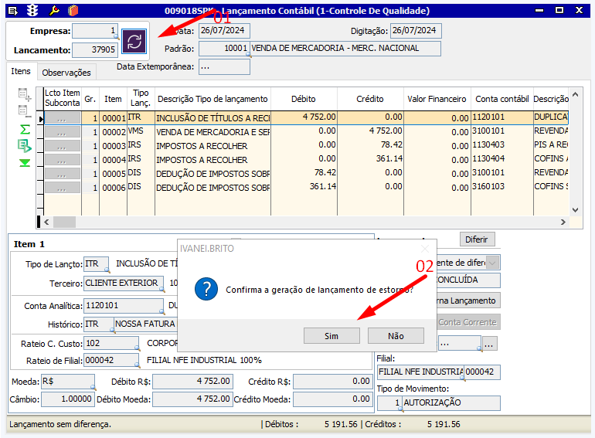
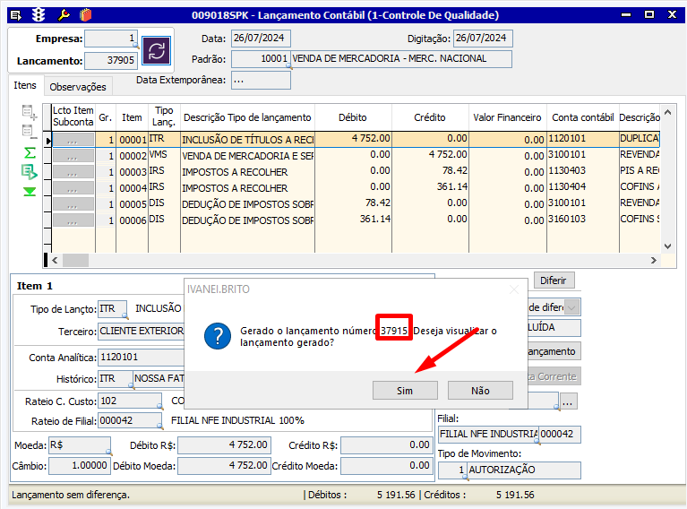

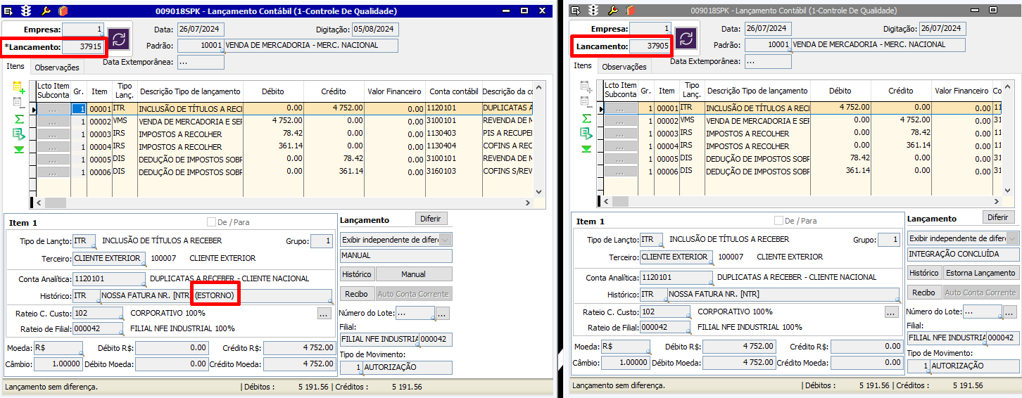
Obs: *lançamento passando o mouse ele irá informar qual o lançamento origem que foi estornado e quem fez o estorno, e todo lançamento estornado terá a palavra (ESTORNO)
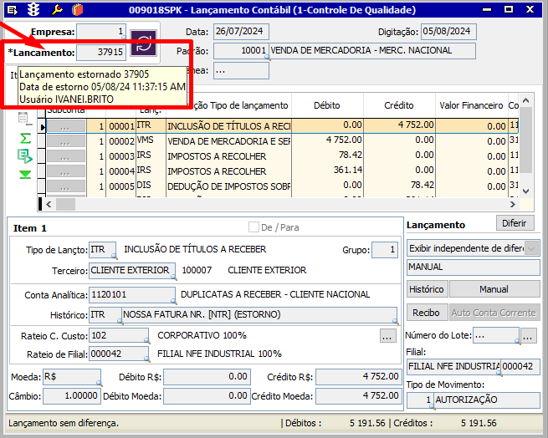
- Tela nova 009263 - Estorno de lançamento contábil
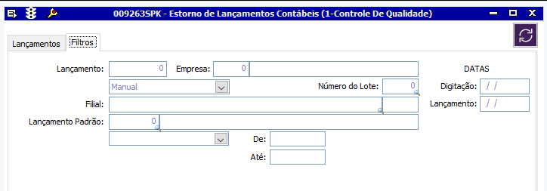
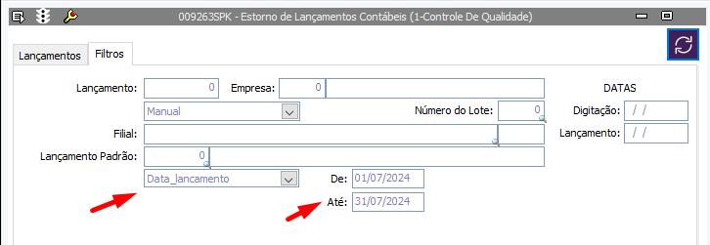
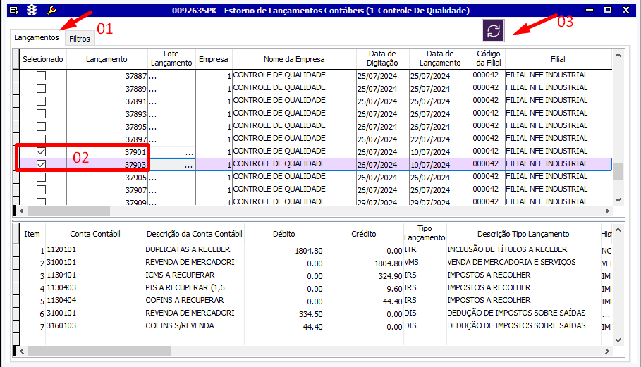
Obs: pode selecionar diversos lançamentos de uma vez para estorno.
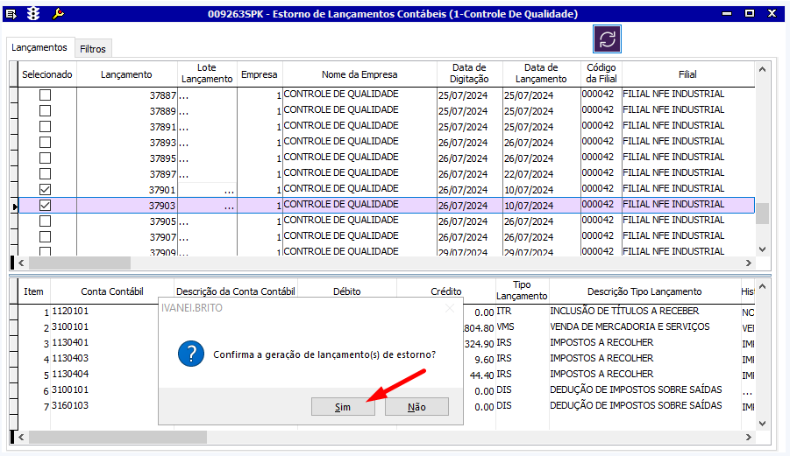
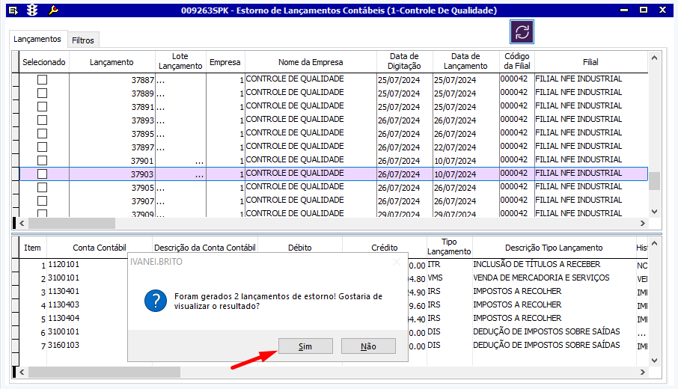
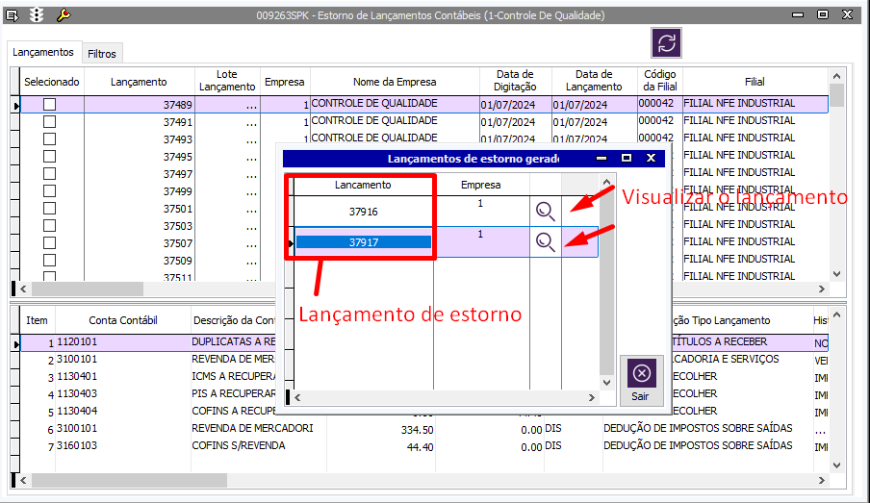
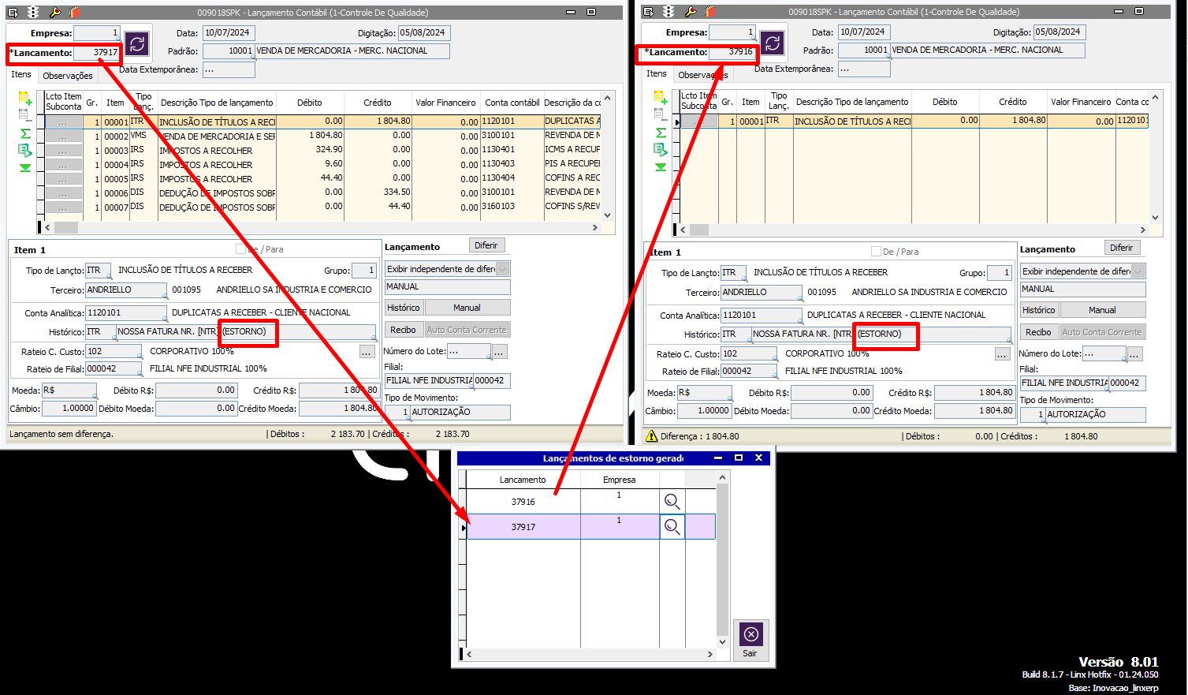

- TELA QUE BLOQUEIA OS ESTORNOS DE LANÇAMENTOS CONTABEIS E PARAMETROS QUE BLOQUEIA OS ESTORNOS DE LANÇAMENTOS CONTABEIS.
